09. Proceso de detección de luz

Eficiencia cuántica y responsividad

En la gráfica se muestra la curva de responsividad de un fotodiodo de silicio.

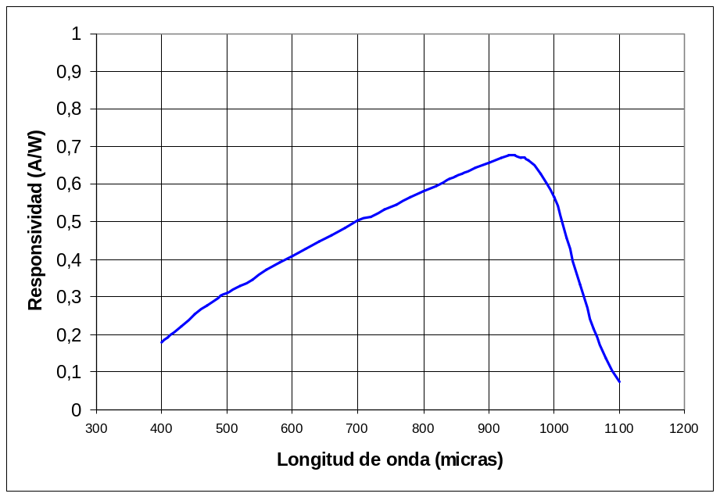

- ¿Cuál de los siguientes valores (0.67 eV; 1.12 eV; 1.43 eV) puede corresponder a la energía del gap del silicio? Dibujar sobre la gráfica anterior la curva de responsividad ideal de un fotodiodo de silicio.
- Obtener la eficiencia cuántica del fotodiodo para la longitud de onda de 850 nm.

Detección óptica

Un receptor óptico de alta sensibilidad está formado por un fotodiodo seguido por un circuito de decisión que requiere como mínimo 4 electrones para conmutar entre el estado bajo (“0” binario) y el estado alto (“1” binario). En un enlace digital binario con código NRZ a la velocidad de transmisión de 12 Gbps y a la longitud de onda de 1300nm, los dos símbolos son equiprobables y la potencia óptica que incide sobre el fotodiodo del receptor es de –42 dBm para el “1” binario y 0 W para el “0” binario. En el tiempo de bit en que llega un “1” binario, el número medio de electrones que llegan al circuito de decisión es de 20 y en el tiempo que llega un “0” binario es de 2 electrones.

- Calcular la corriente de oscuridad, la eficiencia cuántica y la responsividad del fotodiodo.
- Calcular la probabilidad de error del sistema.

Nota: para un número de electrones en el circuito de decisión exactamente igual al umbral se decide el estado alto.

Respuesta a)

- Gap silicio (Deducimos que las unidades de λ están equivocadas y son nm)

ΔΕ ( eV ) = 1.24 ÷ ( λ = 1,1 μm ) = 1.12 [ eV ]

Respuesta b)

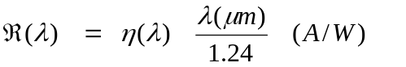

ℜ ( λ = 850 [nm] ) = 0.62 [ A/W ] → η = ( ℜ = 0.62 [ A/W ]) x 1.24 ÷ ( λ = 0.850 [ μm ] ) = 0.904
Respuesta c)

Codigo NRZ
- Un”1” dura todo el tiempo de bit (-42 [dBm]= 63,1[nW])
- Un”0” dura todo el tiempo de bit “0” (0[W]

Cuando llegan 20 electrones de promedio al circuito de decisión durante el tiempo de bit=”1”
Cuando llegan 2 electrones de promedio al circuito de decisión durante tiempo de bit =”0”

Si llegan exactamente 0[W] = oscuridad, por tanto la corriente de oscuridad durante el tiempo de bit será la producida por 2 electrones.

En un segundo de “0” llegaran 12 x 10⁹ bits “0” que equivalen a 24 x10⁹ electrones en el circuito de decisión(2 electrones por cada bit).

Sabemos que 1 [Culombio]=1 [Julio]

La corriente oscuridad será:

Eficiencia cuántica

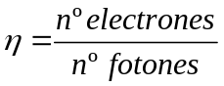

En un segundo de “1” llegaran 12 x 10⁹ bits “1” que equivalen a 240 x10⁹ electrones en el circuito de decisión (20 electrones por cada bit).

Potencia óptica =nº de fotones x ΔΕ
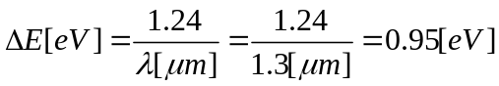
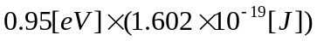=1.53 x10⁻¹⁹[J]
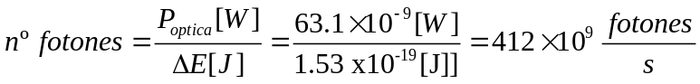
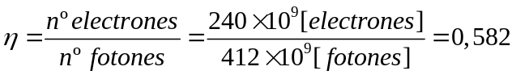 [λ=1.3μm]

Responsividad

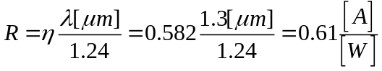

Respuesta d)

Nivel de decisión =(20electrones+2electrones)÷2= 11 electrones
“0” y “1” son equiprobables
Decidimos “1” si el nº de electrones es 11 o superior en el tiempo de bit
Decidimos “0” si el nº de electrones es 10 o inferior en el tiempo de bit
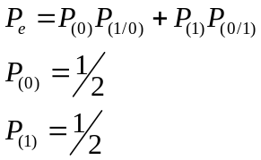
La probabilidad de que en ausencia de luz tengamos 10 o mas electrones = 0 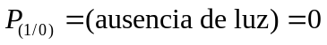
Entonces nos queda:
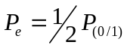
Variable k = nº de electrones que llegan al circuito de decisión cuando se recibe un “0”=2
Variable Z= media de nº de electrones que llegan al circuito de decisión cuando se recibe un “1”=20
